Урок в 7 классе по теме «И.С. Тургенев. Цикл «Записки охотника» в историческом контексте. Рассказ «Бирюк»»
Дорогой друг!
Сегодня мы обратимся к творчеству великого русского писателя Ивана Сергеевича Тургенева. Мы познакомимся со знаменитым циклом «Записки охотника» и прочитаем рассказ «Бирюк». Мы узнаем, как крепостное право калечило судьбы людей, почему барин-рассказчик так внимательно всматривается в лица крестьян и как в самом суровом человеке может скрываться великое сердце.

1. Теоретический материал
Основные понятия
Термин | Определение
Цикл рассказов | Группа произведений, объединенных общим рассказчиком, местом действия или темой.
Рассказчик (повествователь) | Герой, от лица которого ведется рассказ. Он не всегда равен автору, но передает его мысли и наблюдения.
Крепостное право | (Исторический контекст) Система, при которой крестьяне принадлежали помещику как вещь, не имели свободы и прав.
Социальный конфликт | Столкновение интересов и судеб людей, принадлежащих к разным сословиям (барин — крестьянин).
Психологизм | Углубленное изображение внутреннего мира героя, его чувств и переживаний.
Портрет | Описание внешности героя, через которое автор раскрывает его характер.
Интерьер | Описание внутреннего убранства жилища, помогающее понять быт и состояние героев.

2. Исторический контекст цикла рассказов «Записки охотника»
Цикл рассказов был написан в 1847–1852 годах в период крепостного права (за 9 лет до его отмены).
- Цель Тургенева: писатель хотел показать образованным людям (дворянам), что крестьяне — это не рабы, а живые люди со сложным внутренним миром, достоинством и трагической судьбой.
- Смелость автора: «Записки охотника» произвели огромное впечатление на общество. Тургенев первым в русской литературе сделал простого мужика главным героем, достойным сочувствия и уважения.
- Роль рассказчика: повествователь — это образованный дворянин, охотник. Он бродит по лесам, попадает в крестьянские избы и внимательно слушает истории людей. Его глазами мы видим правду жизни без прикрас.

3. История создания и сюжет рассказа «Бирюк»
Рассказ был написан в 1848 году и входит в цикл «Записки охотника»
Сюжет: рассказчик, заблудившись в лесу во время грозы, набредает на избу лесника. Его встречает суровый человек по имени Фома, прозванный Бирюком. Бирюк ловит мужика, воровавшего барский лес. Рассказчик хочет заплатить за срубленное дерево и просит отпустить вора, но лесник непреклонен. Однако, выслушав отчаянную мольбу крестьянина о голодных детях, Бирюк внезапно меняется в лице, сам выталкивает мужика за дверь и отпускает его.

Значение слова «бирюк»
БИРЮ́К, -а́, м.
1. Обл. Волк. Видны по песку следы оленей, бирюков, зайцев и фазанов. Л. Толстой, Казаки.
2. Разг. Одинокий, нелюдимый человек. Бирюком называется в Орловской губернии человек одинокий и угрюмый. Тургенев, Бирюк. [Нахимов] жил одиноким старым холостяком, но бирюком отнюдь не был. Напротив, он был всегда радушным хозяином, когда к нему собирались гости. Сергеев-Ценский, Севастопольская страда. Бирюком смотреть — иметь угрюмый, замкнутый вид.

4. Образы героев: единство и борьба

В рассказе три ключевых образа, которые образуют сложную систему.
Герой | Внешность и быт | Характер и поступки | Роль в конфликте
Повествователь (Барин) | Образованный, вежливый, сочувствующий. | Выступает в роли наблюдателя и судьи. Пытается примирить стороны, предлагает деньги. | Связующее звено между миром барина и миром мужика. Он видит правду обеих сторон.
Бирюк (Фома) | «Высокий, плечистый», «могучий», «суровый». Живет в пустой, закопченной избе с двумя детьми. | Честный, неподкупный, строгий к службе. Ненавидит воров. Но способен на великую жалость. | Воплощение трагического долга. Он крепостной, который служит барину, наказывая таких же крепостных, как он сам.
Мужик-вор | «Бедный, в лохмотьях», «испитое, морщинистое лицо», «беспокойные глаза». | Отчаявшийся, доведенный до крайности нищетой. Сначала униженно просит, потом переходит к угрозам и брани. | Жертва системы. Его преступление вызвано не злым умыслом, а голодом.

Конфликт заключается не просто в споре о краже леса. Это столкновение Закона (должности Бирюка) и Милосердия (голода мужика). Тургенев показывает, что оба героя — Бирюк и вор — являются братьями по несчастью, рабами одного помещика. Бирюк мучается от своего положения: он честен, но его честность заставляет его быть палачом для своего же брата-мужика.

5. Художественные особенности
- Портрет: Тургенев — мастер портрета. Лицо Бирюка «суровое и мужественное», «как у античного статуи», но в момент решения глаза его «сверкнули». Лицо вора — «бледное, измученное».
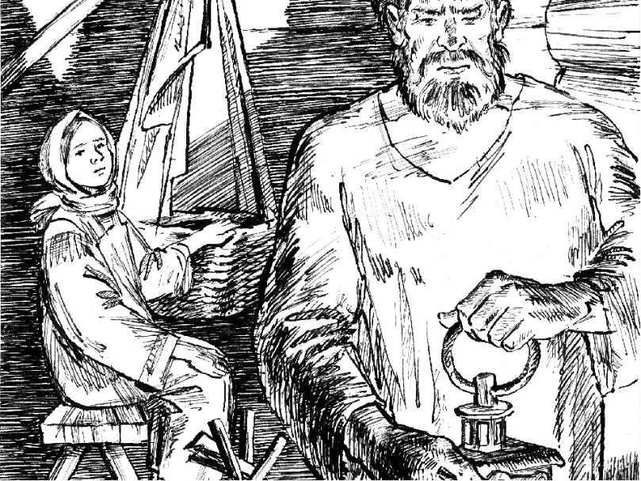
- Интерьер: Изба Бирюка описана с потрясающей точностью: «изба лесника состояла из одной комнаты», «люлька наверху», «гроза бушевала». Бедность лесника почти такая же, как у пойманного им мужика. Это подчеркивает их социальное равенство в рабстве.
- Пейзаж: Гроза в начале рассказа — это не просто фон. Она отражает душевное напряжение героев и трагизм ситуации («багровое пламя», «тяжелые капли»).
- Речь: Речь Бирюка короткая, рубленая, властная. Речь мужика — сбивчивая, плаксивая, переходящая в злобу.

Рассказ «Бирюк» из цикла «Записки охотника» показывает нам суровую правду крепостного права. Главный герой, лесник Фома, — человек огромной силы и честности, настоящий русский богатырь. Но трагедия его в том, что он вынужден ловить и наказывать таких же нищих мужиков, как он сам, охраняя барский лес.

Главный конфликт рассказа — это борьба Долга (служба лесника) и Милосердия (жалость к голодному крестьянину). В финале Бирюк побеждает как человек: рискуя своим местом, он отпускает вора, потому что сострадание оказалось сильнее приказа.

Тургенев учит нас тому, что истинная сила человека — не в кулаках, а в способности сохранить живое сердце и сострадание даже в самых жестоких условиях.

Работа с текстом
- Исторический контекст.
Выберите верные утверждения:
а) Тургенев хотел показать, что крестьяне — это дикие и необразованные люди.
б) «Записки охотника» помогли обществу увидеть в крестьянах людей с большой буквы.
в) Бирюк — это богатый помещик, охраняющий свои владения. Г
) Рассказ написан в период, когда крепостное право еще существовало.
Запишите правильные буквы.

- Заполните схему «Образ Бирюка».
Внешность: ________________________.
Жилище: ________________________.
Отношение к службе: ________________________.
Почему его боятся и ненавидят мужики: ________________________.
3. Сопоставительная таблица (Бирюк и мужик-вор).
Критерий | Бирюк | Мужик-вор
Причина поступков | Долг, честность, приказ барина | Голод, отчаяние, дети
Речь
Поведение в избе
Кто из них более свободен духом?
4. Роль повествователя. Почему рассказчик не вмешался силой, а предложил деньги? Что удивило его в финальном поступке Бирюка?
5. Поразмышляем. Можно ли назвать финал рассказа (освобождение вора) победой человечности над долгом? Или это поражение Бирюка как слуги? Чья позиция вам ближе?

Ключи и ответы к заданиям
1. Верные утверждения: б, г.
2. Схема «Образ Бирюка»:
- Внешность: высокий, плечистый, могучий, черная борода, суровое лицо.
- Жилище: пустая, закопченная изба, люлька с младенцем, бедность.
- Отношение к службе: неподкупное, честное, «не даст и ветки срубить».
- Почему ненавидят: «с ним не сговоришься», «даром не попользуешься», держит в страхе весь околоток.
3. Сопоставительная таблица:
- Причина: Долг / Голод.
- Речь: Властная, короткая / Сбивчивая, умоляющая, потом злобная.
- Поведение: Стоял как камень, не слушал просьб / Сначала ползал в ногах, потом ругался.
- Свобода: Бирюк свободен духом, так как живет по совести, хотя и в рабстве. Мужик сломлен нуждой.
- Роль повествователя:
Рассказчик — гуманист. Он предлагает деньги, потому что хочет решить конфликт мирно, по закону «цивилизованного» мира. Он удивлен, потому что ожидал увидеть в Бирюке бездушного зверя (каким его рисует молва), а увидел человека, чье сердце дрогнуло от жалости, несмотря на риск потерять работу.

- Вывод:
Финал — это победа человечности. Бирюк рискует всем (барин может выгнать его за потерю леса), но не может переступить через сострадание. Он остается честным перед законом, но милосердным перед Богом и совестью. Это делает его настоящим русским богатырем, чья сила не в кулаках, а в сердце.

